**Beschreibende Statistik**

(Analyse von Daten)

Oft wird eine zufällige **Stichprobe** aus der **Grundgesamtheit** gezogen.

**Absolute Häufigkeit**: Wie oft kommt ein Messwert vor?

**Relative Häufigkeit**: Wie oft kommt ein Messwert in Relation zum Stichprobenumfang vor?

Bsp: A,B,B,C,A,B,A,B,C,C,C,B,B,C,A

**Stichprobenumfang**: ___

abs. H. für A: ___ abs. H. für B: ___ abs.H. für C: ___

rel. H. für A: ___ = ___% rel. H. für B: ___ = ___% rel.H. für C: ___ = ___%

**Darstellungen:**

Kreisdiagramm:

Prozentstreifen:

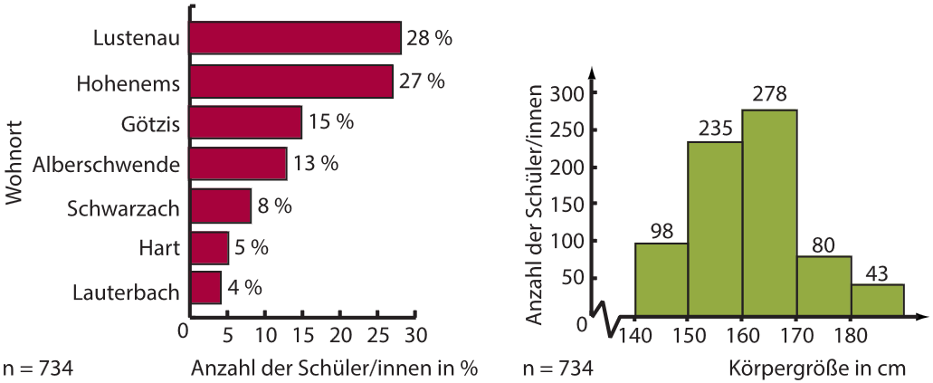

Balkendiagramm: qualitative Merkmale Säulendiagramm: quantitative Merkmale

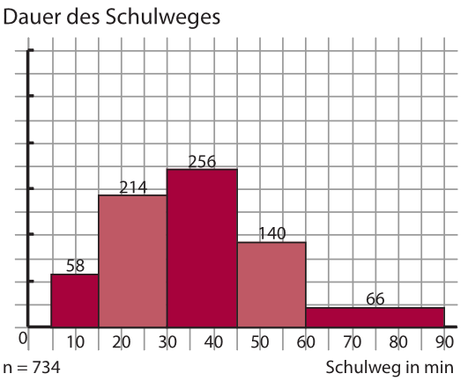Histogramm: Wie ein Säulendiagramm, aber nicht die Höhe der Balken, sondern der Flächeninhalt gibt die (absolute) Häufigkeit an. (Vergleiche 1. und letzten Balken)

Buch 6. Klasse:

871

873

**Zentralmaße:**

arithmetisches Mittel:

$\overline{x}=\frac{x_{1}+x_{2}+x_{3}+ . . . +x_{n} }{n}$„Summe der Werte durch Anzahl“

zB: 1. Test: 12 P, 2. Test: 8 P, 3. Test: 14 P, 4. Test: 11 P $\overline{x}=\frac{ }{ }=$

gewichtetes arithmetisches Mittel:

$\overline{x}=\frac{x_{1}∙h_{1}+x_{2}∙h_{2}+x_{3}∙h_{3}+ . . . +x_{k}∙h_{k} }{n}$ mit $n=h_{1}+h_{2}+ . . .+h_{k}$

Klasse mit 4 Einser, 5 Zweier, 10 Dreier, 1 Vierer und 5 Fünfer. $\overline{x}=\frac{ }{ }=$

Median:

Der Median teilt eine geordnete Liste in der Mitte. (Gibt es keine Mitte (gerade Anzahl von Werten) dann arithmetisches Mittel der beiden mittleren Werte.)

Modus:

Der häufigste Wert. (nicht immer nur **ein** Wert)

Bsp 878